



**CORSO DI INGEGNERIA DEL SOFTWARE PROF. A. DE LUCIA**

**PROGETTO EMC**

**TEST DI SISTEMA**

**2020/2021**

|  |  |
| --- | --- |
| PARTECIPANTI | MATRICOLA |
| ALESSANDRA POTESTA’ | **06188** |
| ROSARIO ANNUNZIATA | **05810** |
| GIOVANNI TAVOLO | **05912** |

Sommario

Test Di Sistema 4

1 – TestSuiteRegistrazione 5

2 – TestSuiteProdotto 11

3 - TestSuiteModificaUtente 19

4 – TestSuiteCategoria 23

5 – TestSuiteLogin 26

6- TestProcediAcquisto 28

# Test Di Sistema

Introduzione

Il documento ha l’obiettivo di documentare l’attività di testing della piattaforma EMC.

Le attività di testing eseguite sono relative alle funzionalità di:

• Gestione Registrazione

• Gestione Prodotto

• Gestione Utente

• Gestione Categoria

• Gestione Login

• Gestione Carrello

Relazioni con altri documenti

• Documento di progetto Test Plan Document (TP).

• Documento di progetto Test Case Specification (TCS).

# 1 – TestSuiteRegistrazione

1.1 - TestRegistrazione_inputValidi

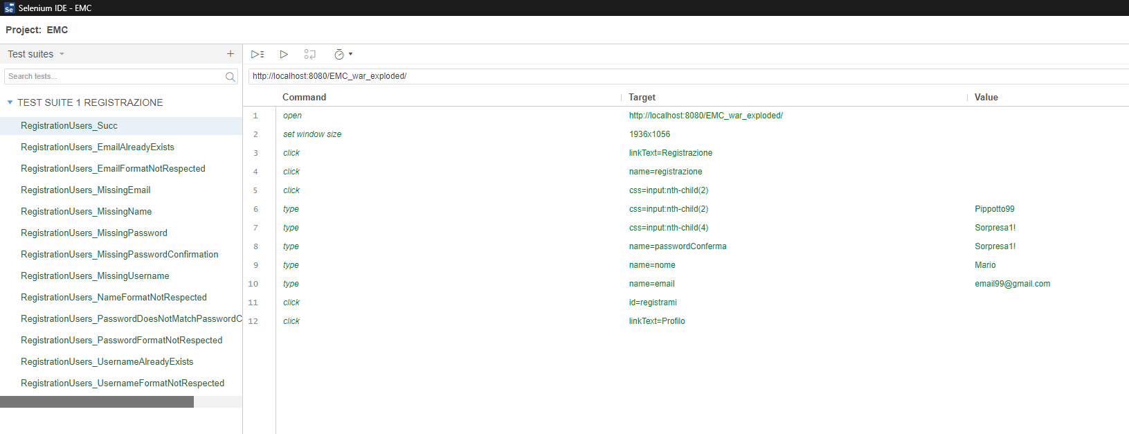

1.2 - TestRegistrazione_emailPresente

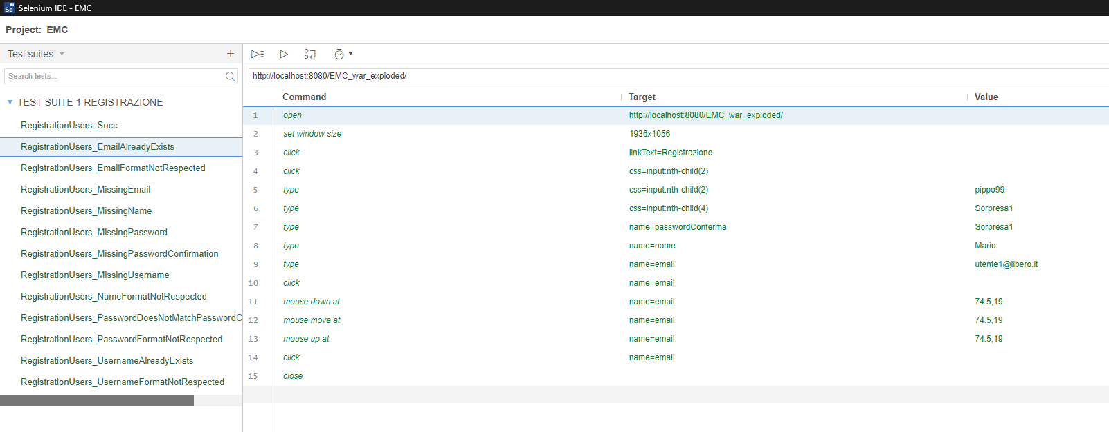

1.3 - TestRegistrazione_emailFormatoErrato

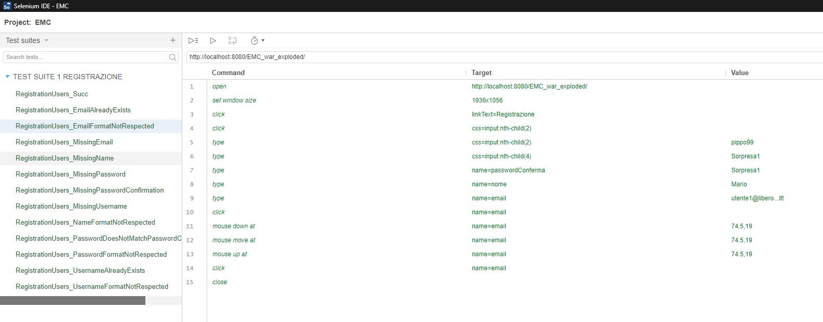

1.4 - TestRegistrazione_emailVuoto

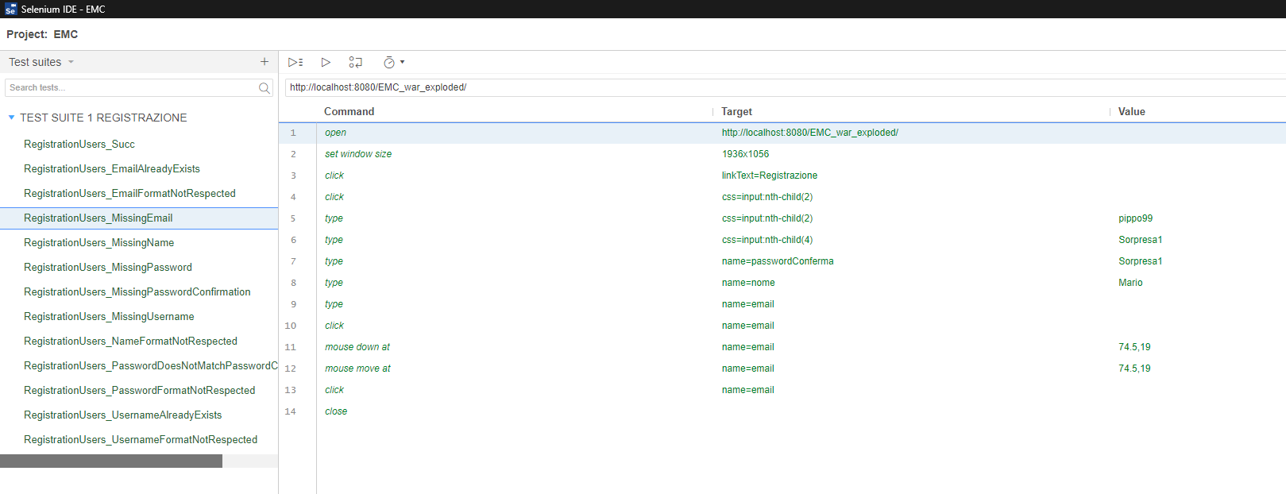

1.5- TestRegistrazione_nomeVuoto

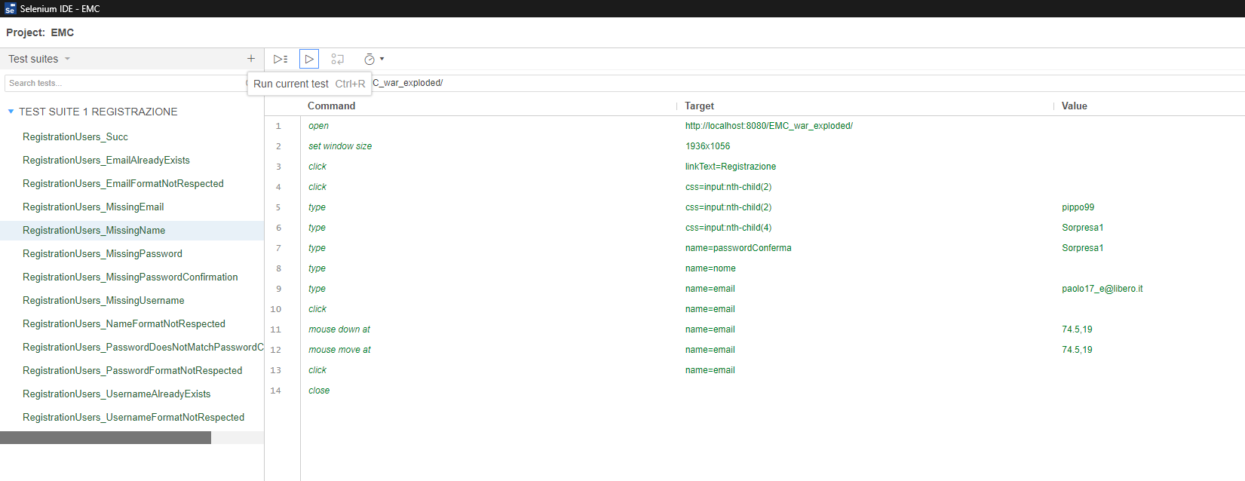

1.6 - TestRegistrazione_passwordVuoto

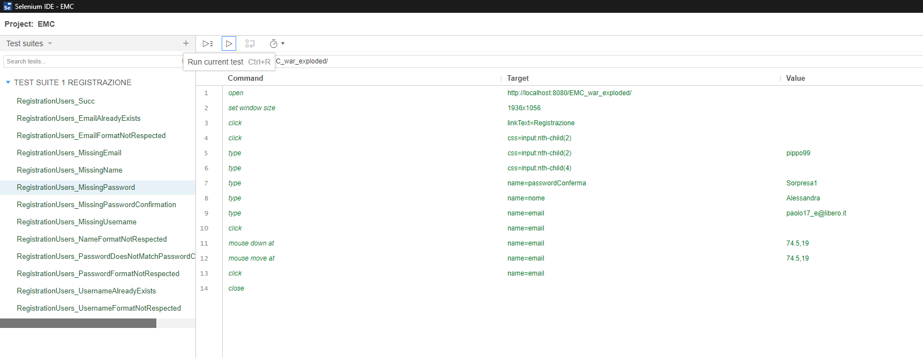

1.7- TestRegistrazione_confermaPasswordVuoto

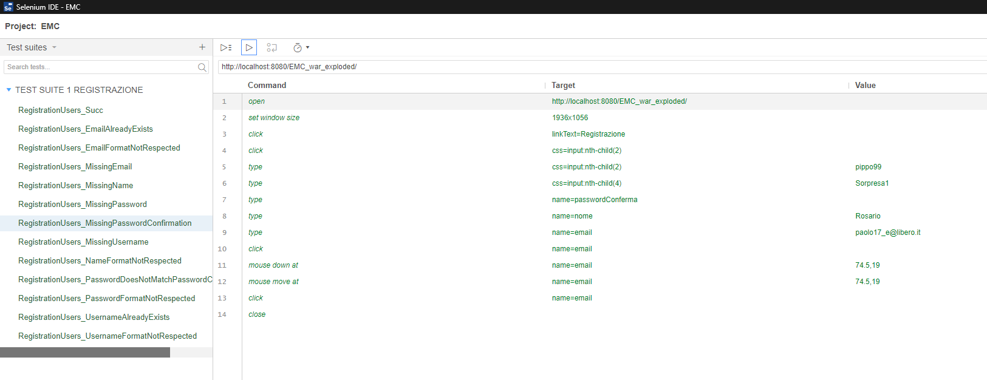

1.8- TestRegistrazione_usernameVuoto

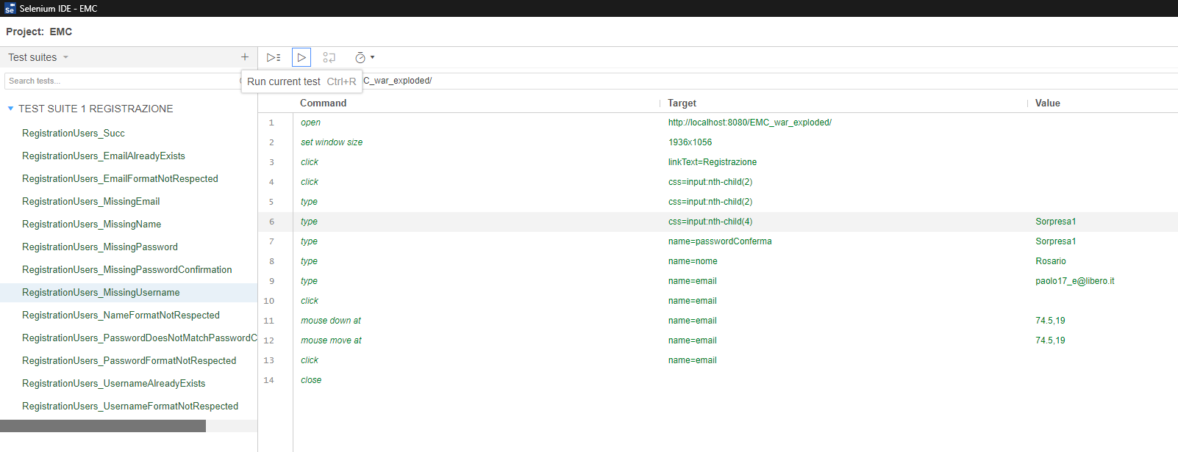

1.9- TestRegistrazione_nomeFormatoErrato

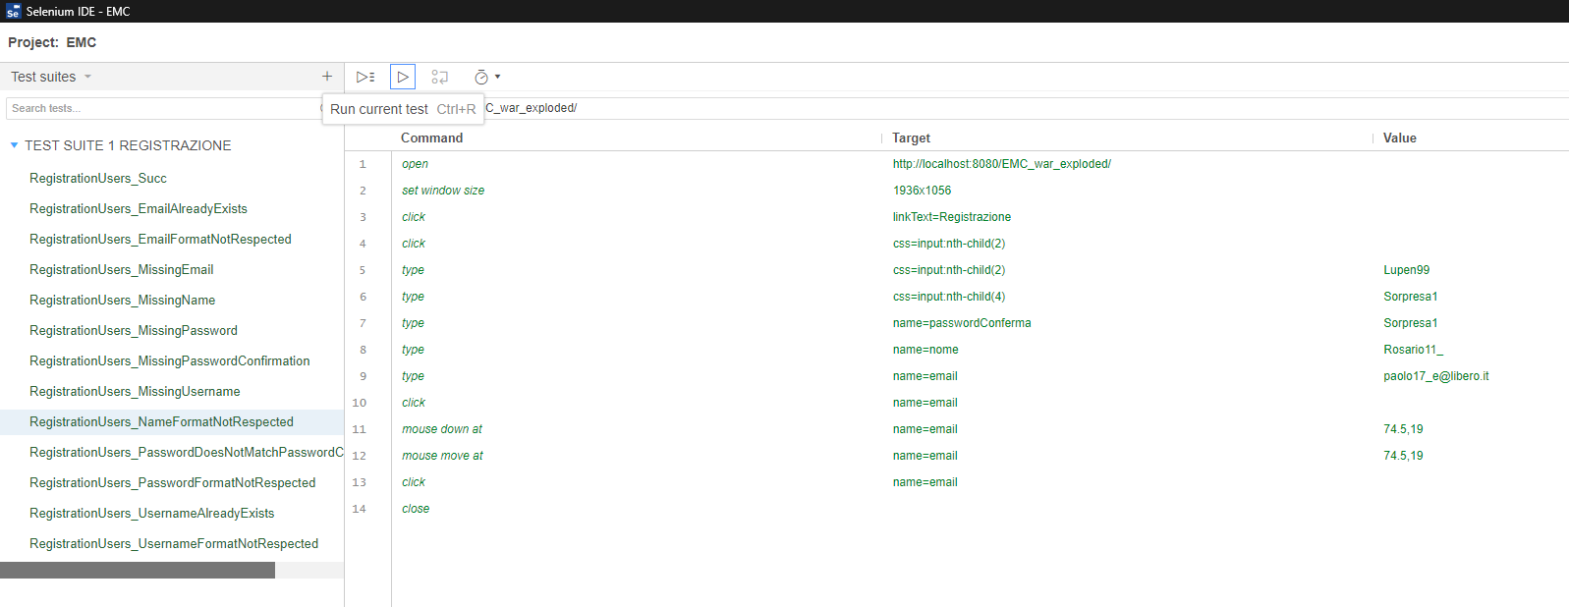

1.10- TestRegistrazione_confermaPasswordErrata

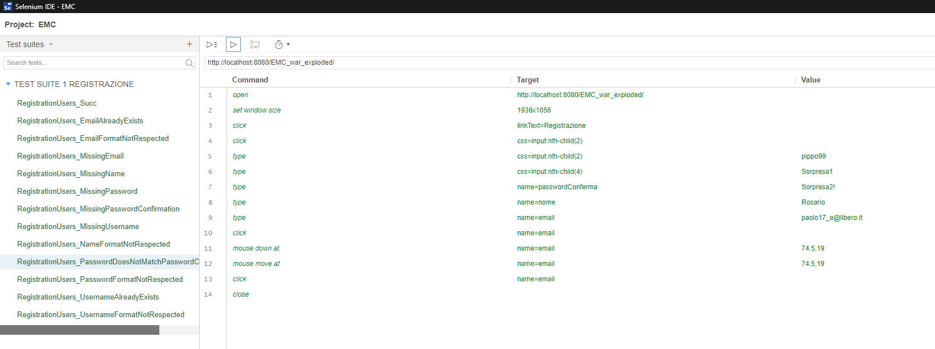

1.11- TestRegistrazione_passwordFormatoErrato

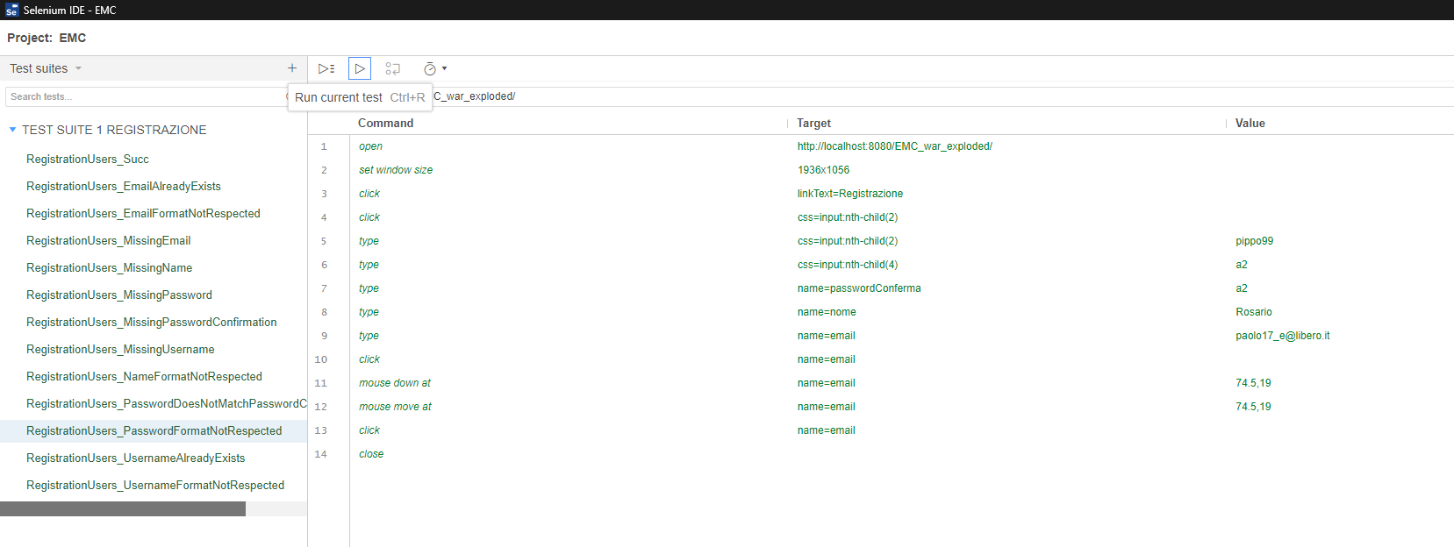

1.12- TestRegistrazione_usernamePresente

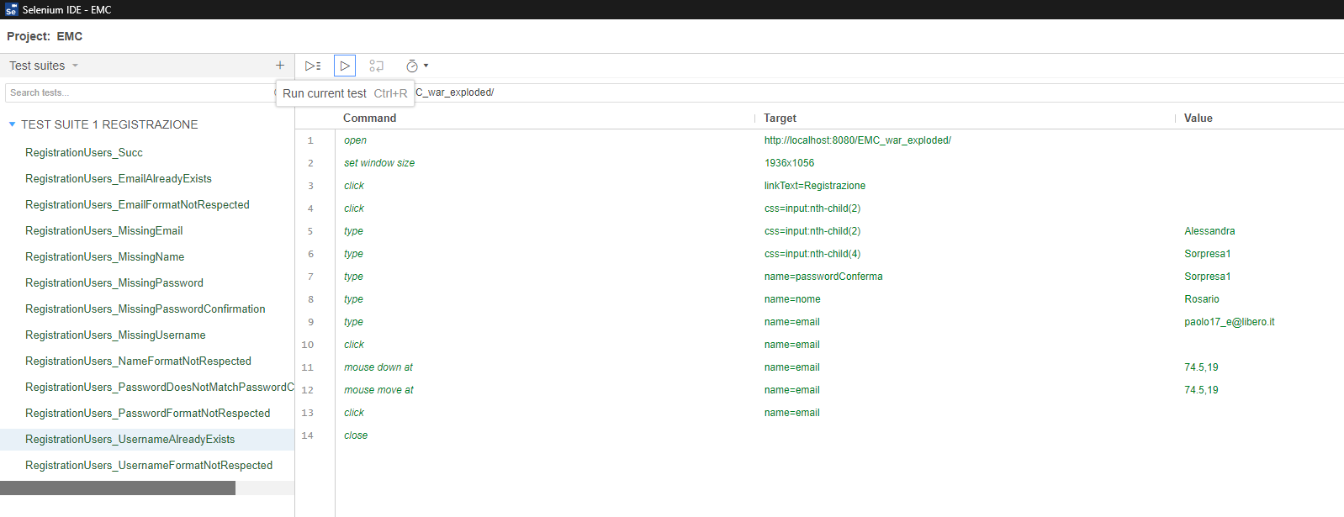

1.13- TestRegistrazione_usernameFormatoErrato

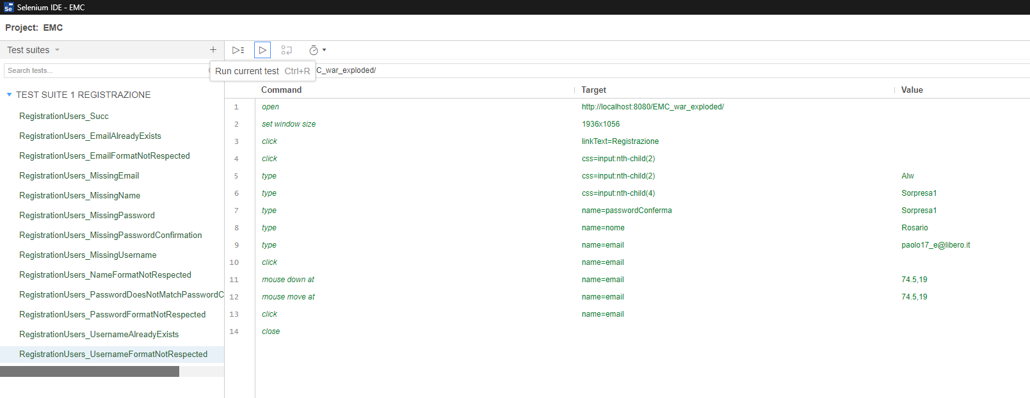

# 2 – TestSuiteProdotto

2.1 - TestAggiungiProdotto_NomeEsistente

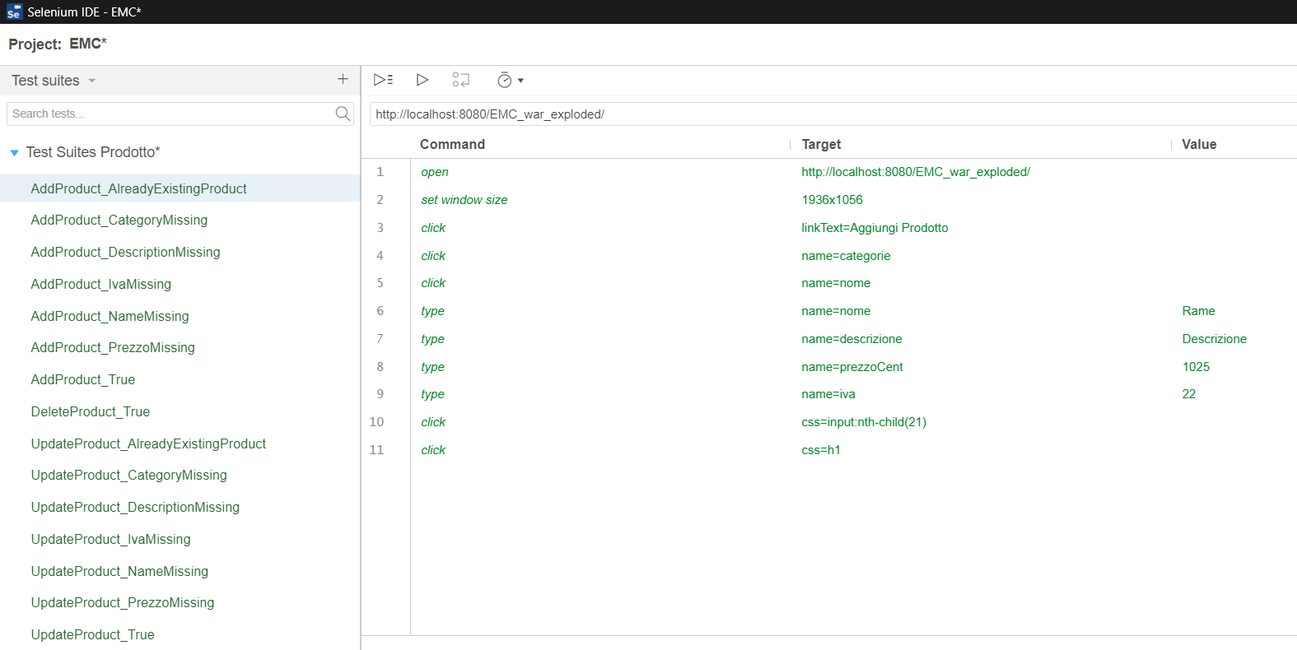

2.2 - TestAggiungiProdotto_CategoriaVuota

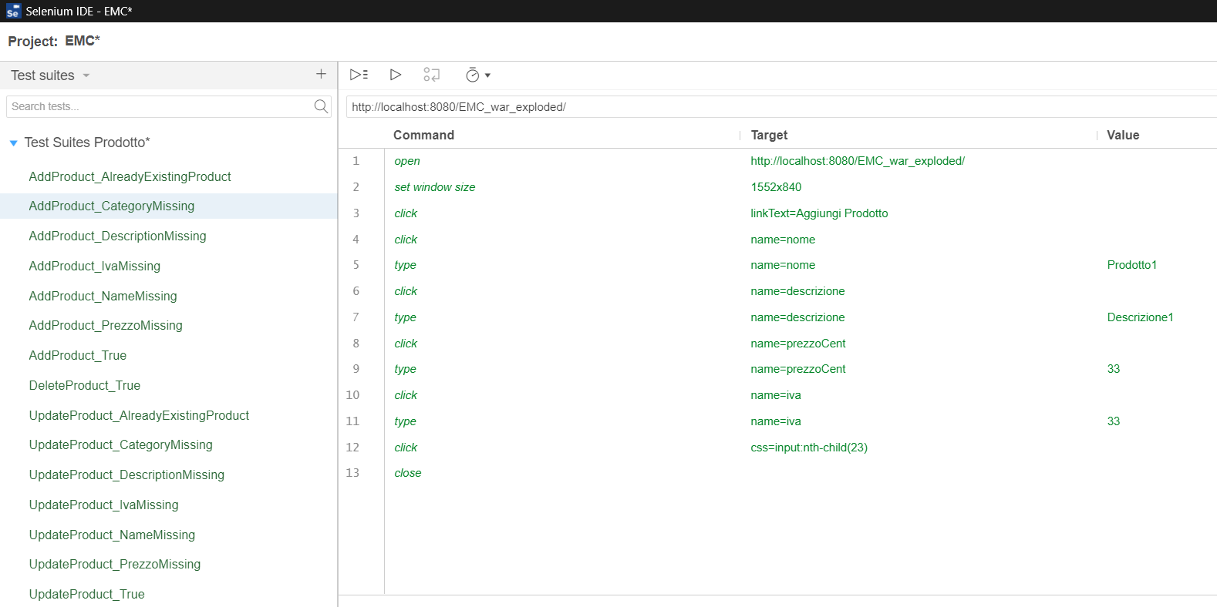

2.3 - TestAggiungiProdotto_DescrizioneVuota

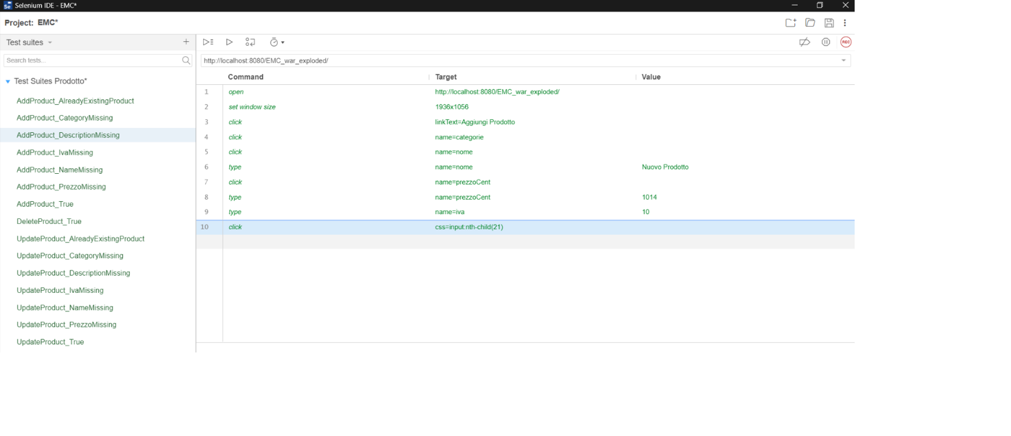

2.4 - TestAggiungiProdotto_IvaVuota

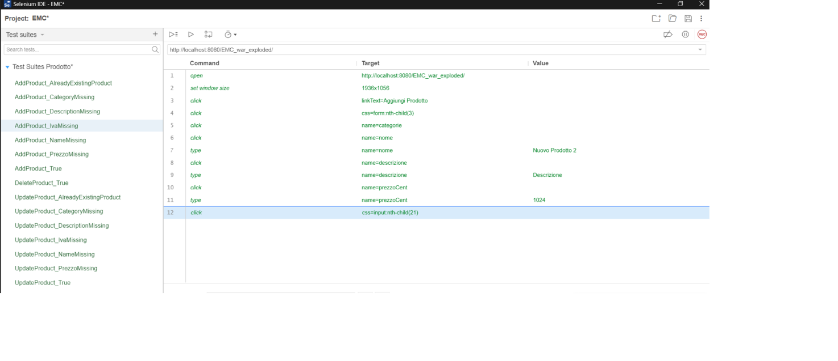

2.5- TestAggiungiProdotto_NomeVuoto

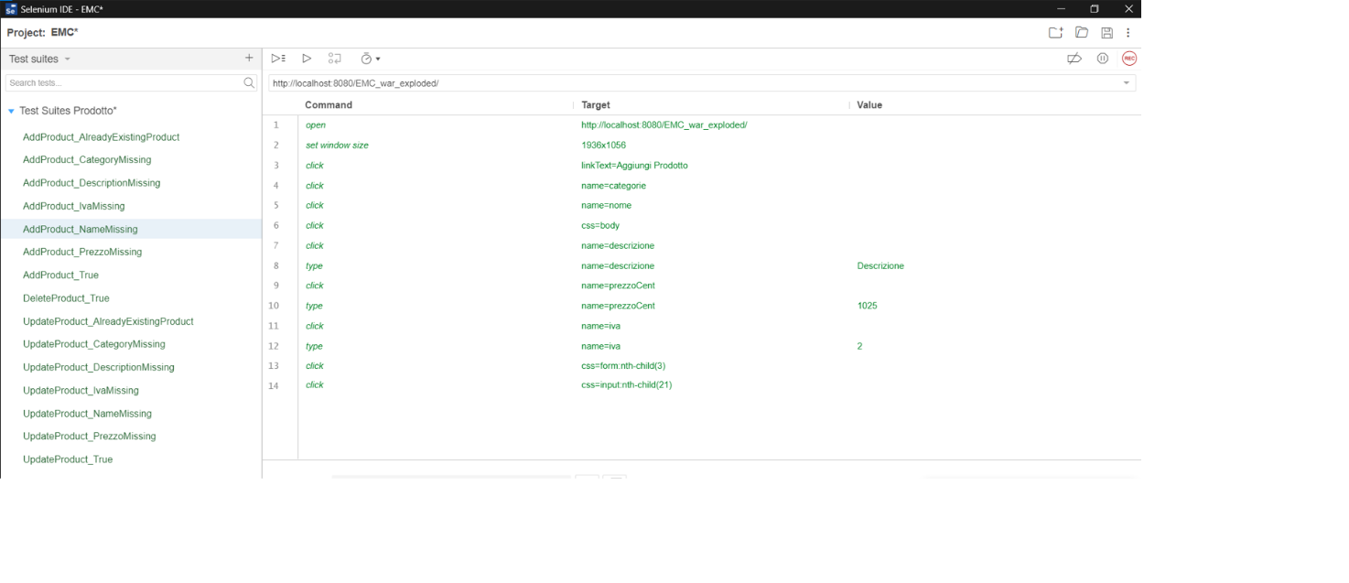

2.6 - TestAggiungiProdotto_PrezzoVuoto

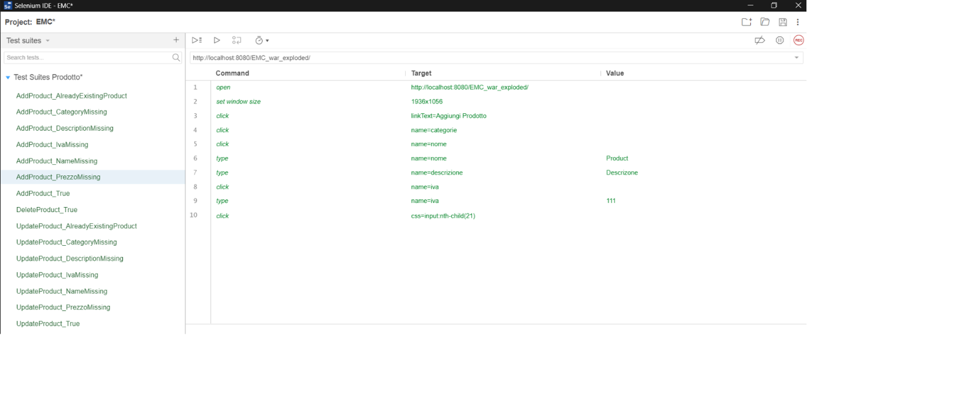

2.7 - TestAggiungiProdotto_InputValidi

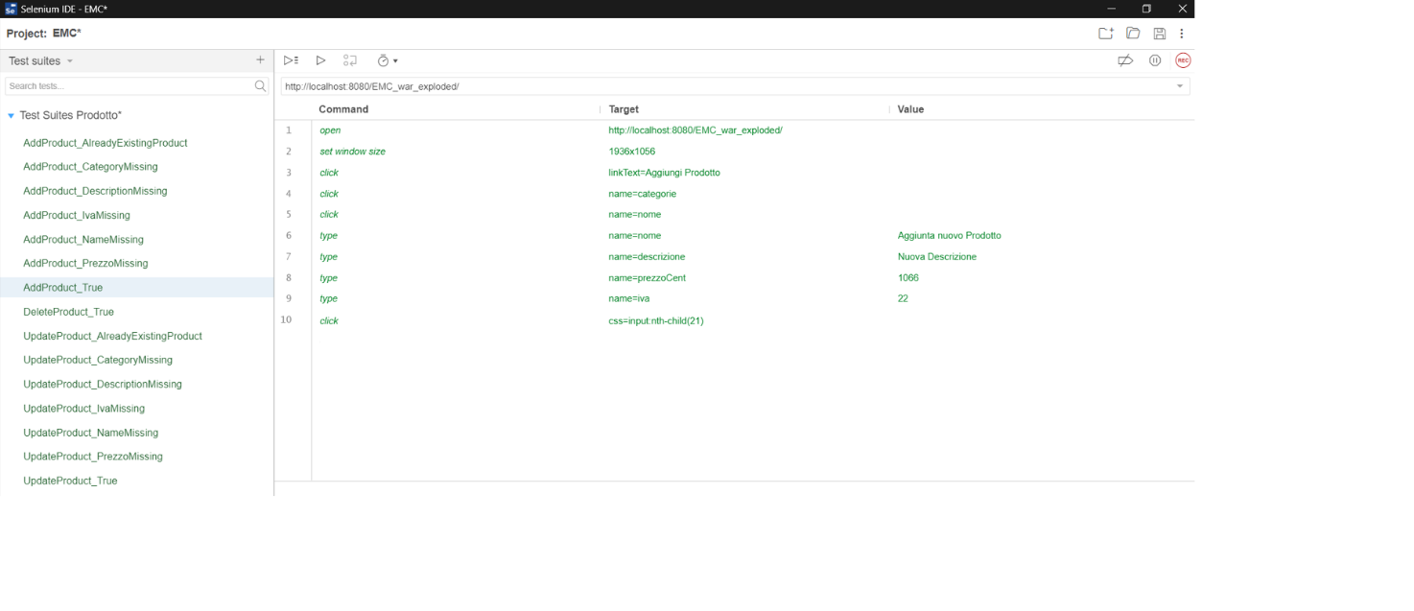

2.8 - TestEliminaProdotto

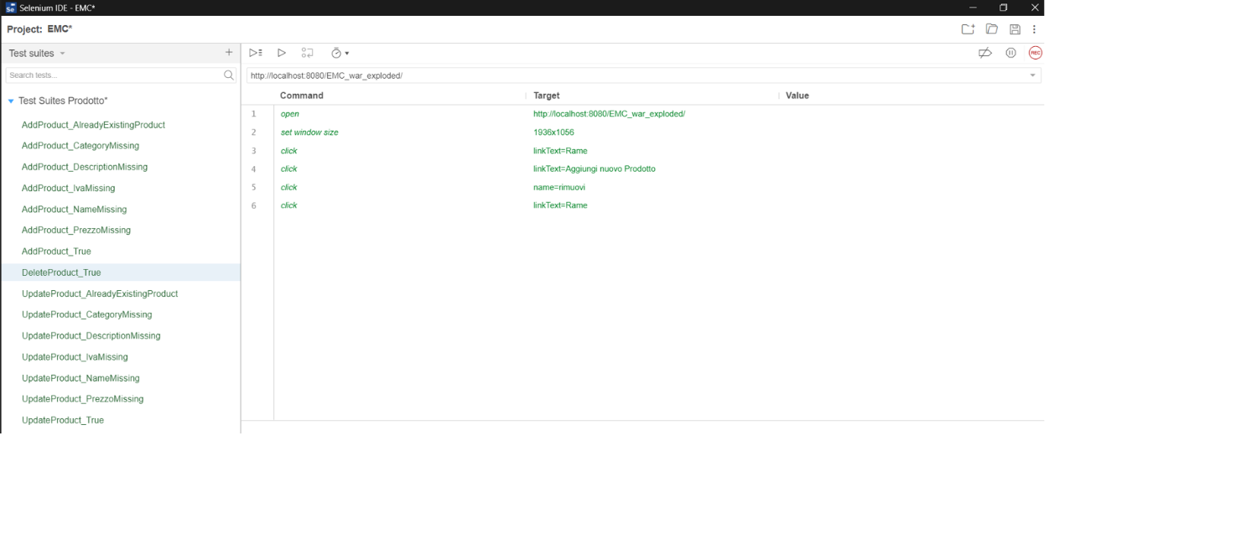

2.9 - TestModificaProdotto_ParametriNonModificati

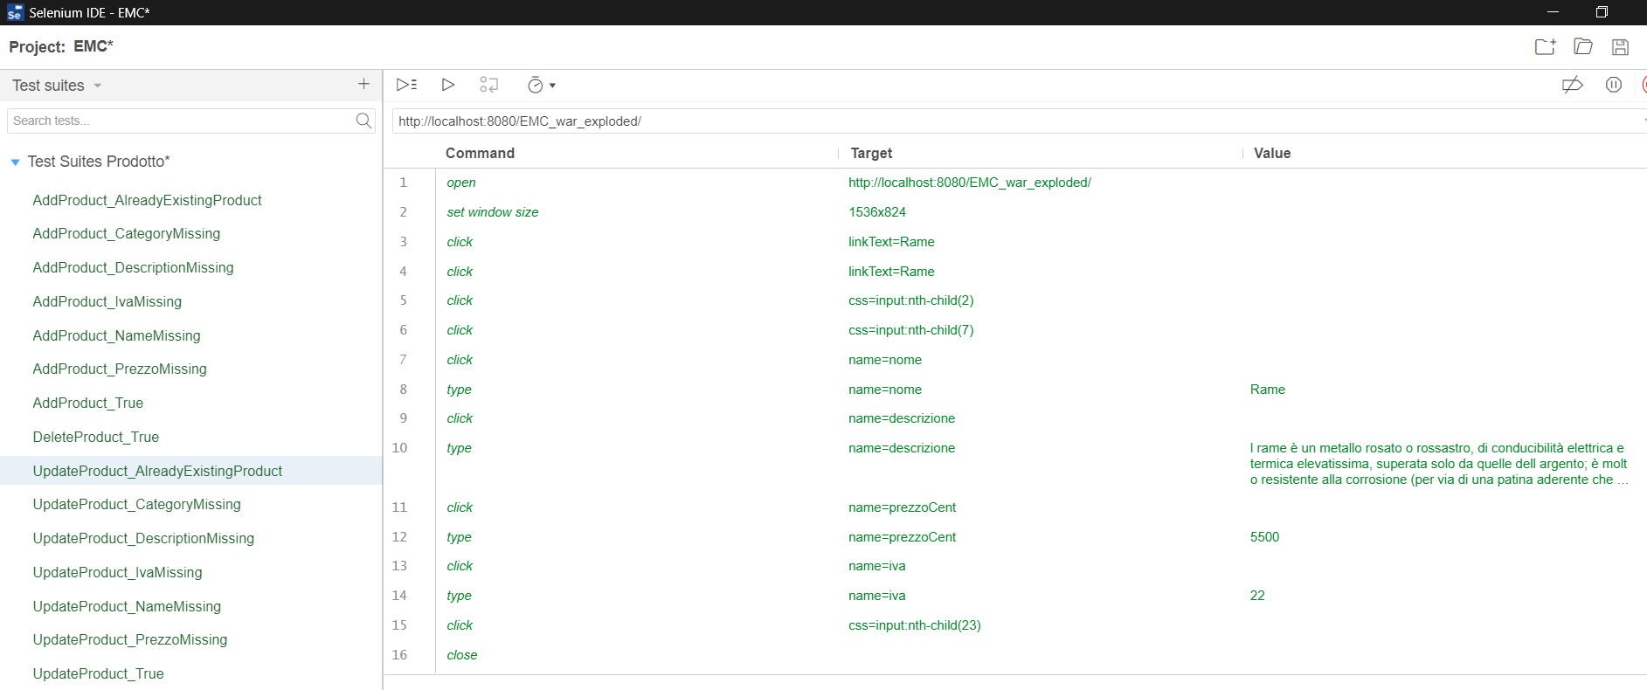

2.10 - TestModificaProdotto_CategoriaVuota

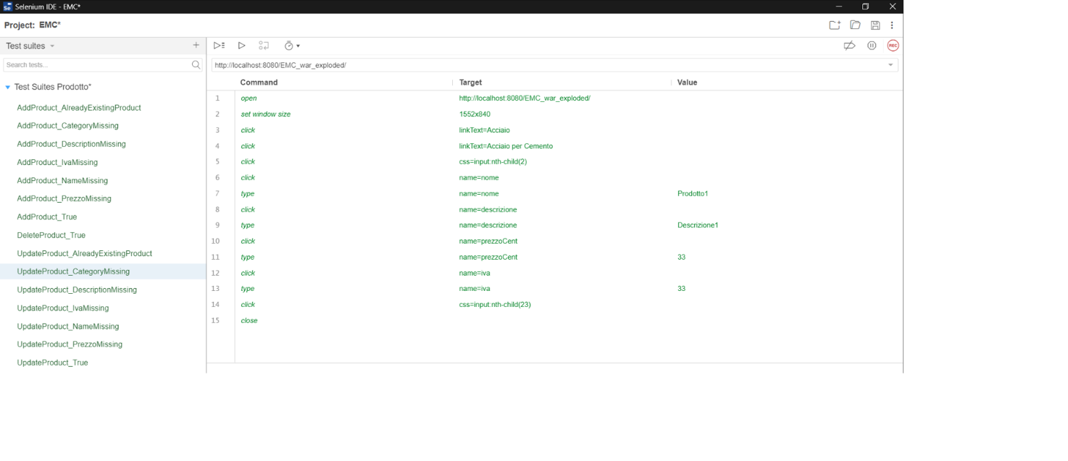

2.11 - TestModificaProdotto_NomeVuoto

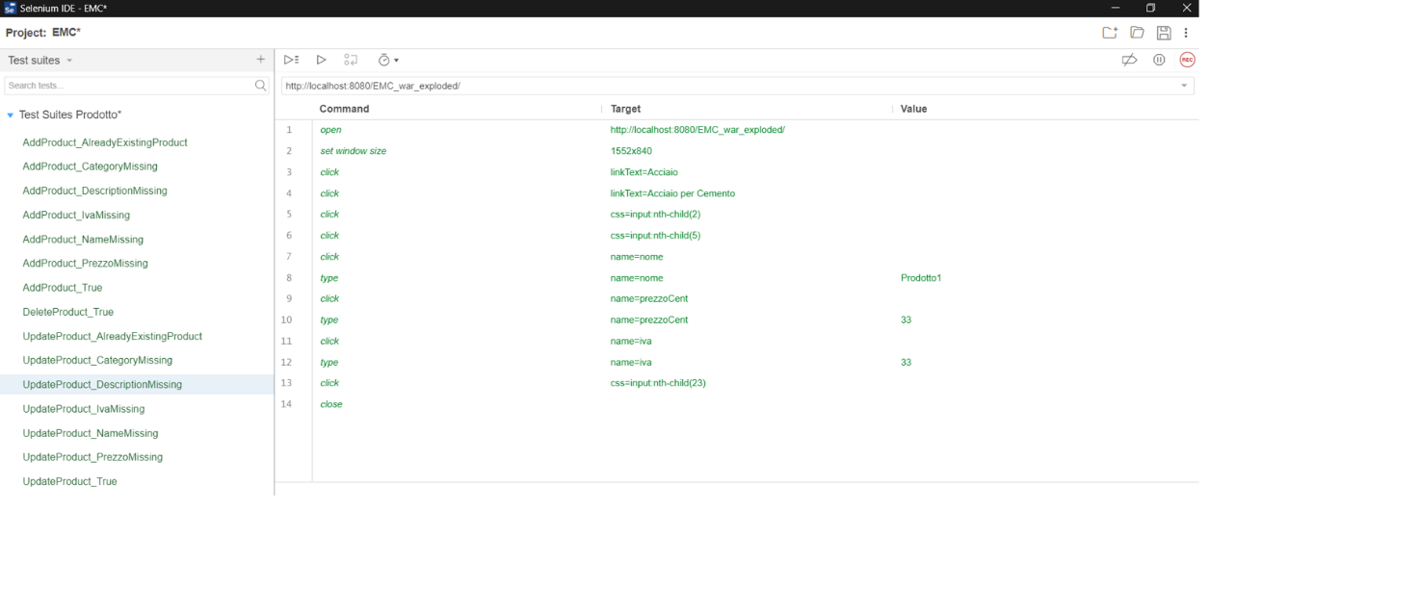

2.12 - TestModificaProdotto_IvaVuota

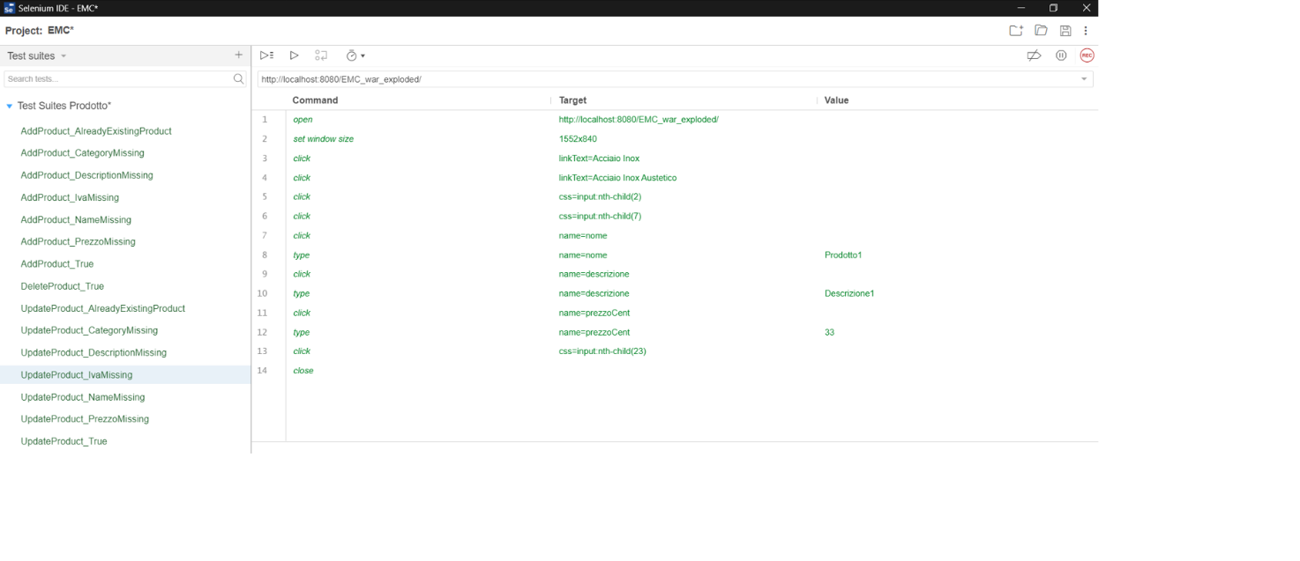

2.13 - TestModificaProdotto_DescrizioneVuota

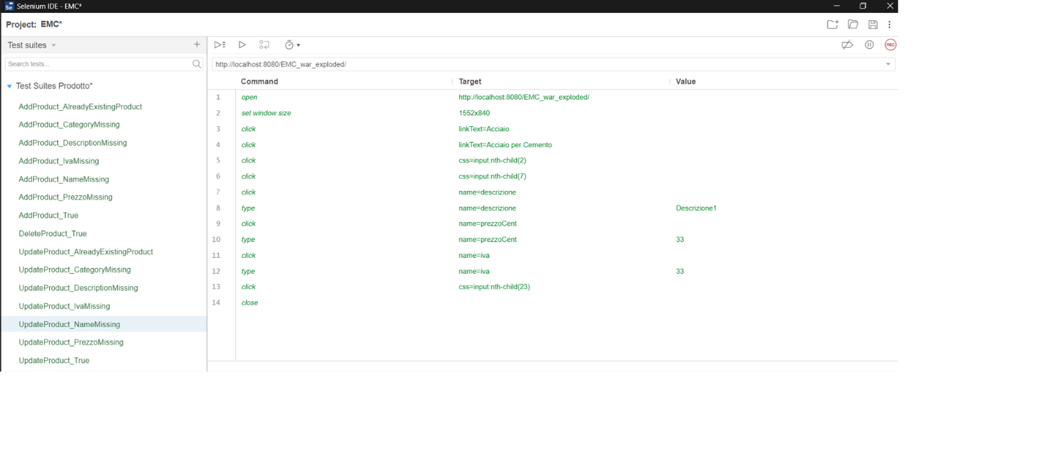

2.14- TestModificaProdotto_PrezzoVuoto

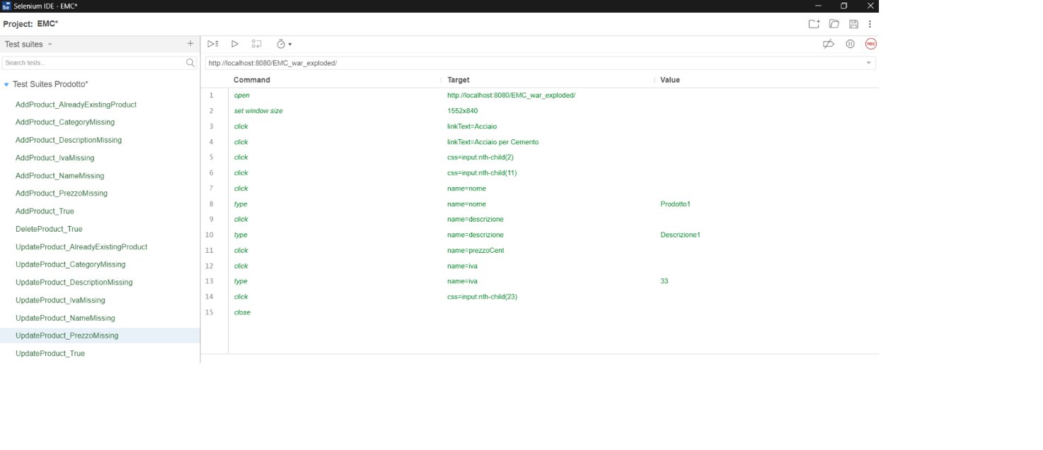

2.15 - TestModificaProdotto_InputValidi

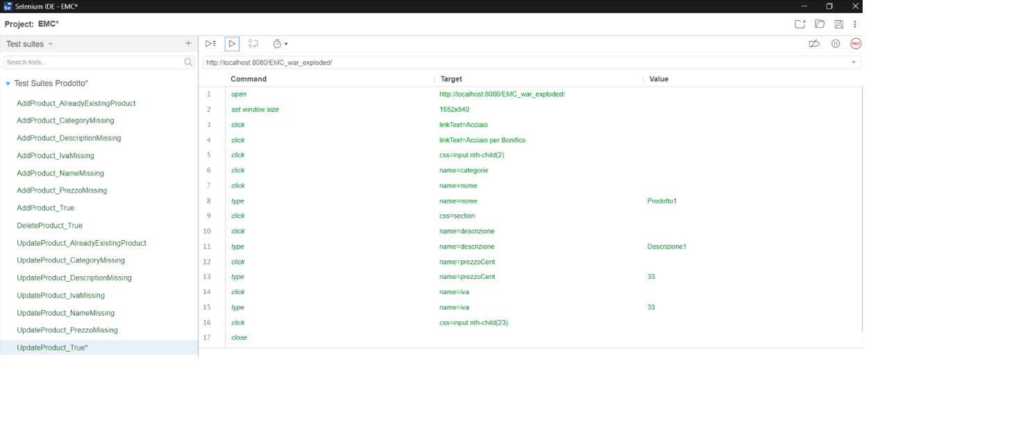

# 3 - TestSuiteModificaUtente

3.1 - TestModificaDatiUtente_nomeVuoto

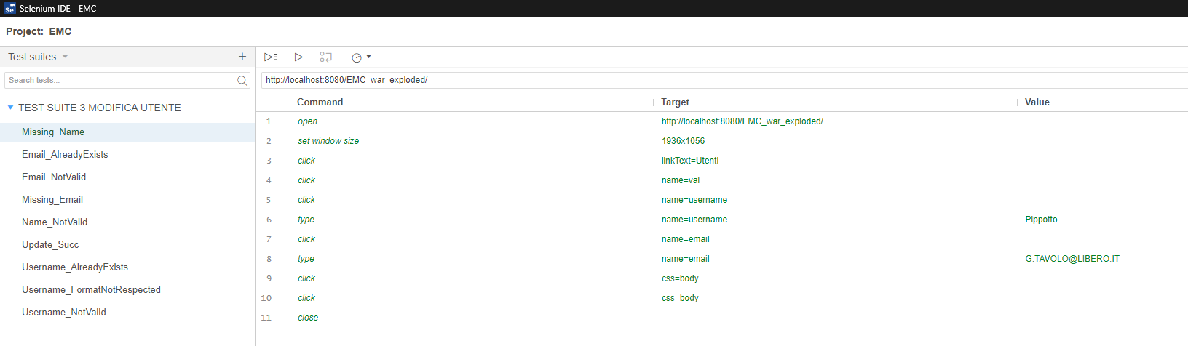

3.2 - TestModificaDatiUtente_EmailEsistente

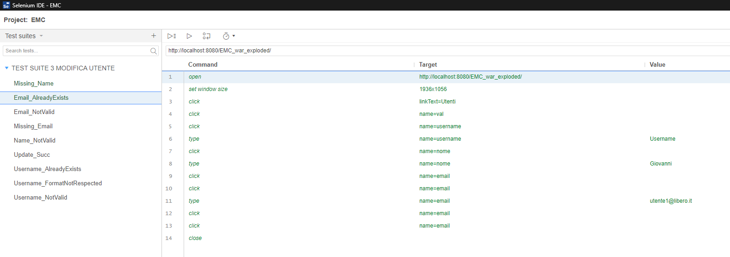

3.3 - TestModificaDatiUtente_EmailFormatoErrato

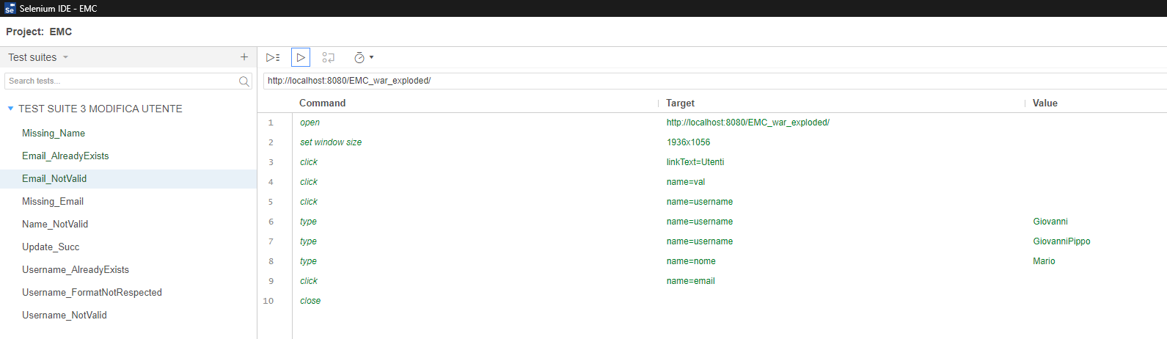

3.4 - TestModificaDatiUtente_emailVuoto

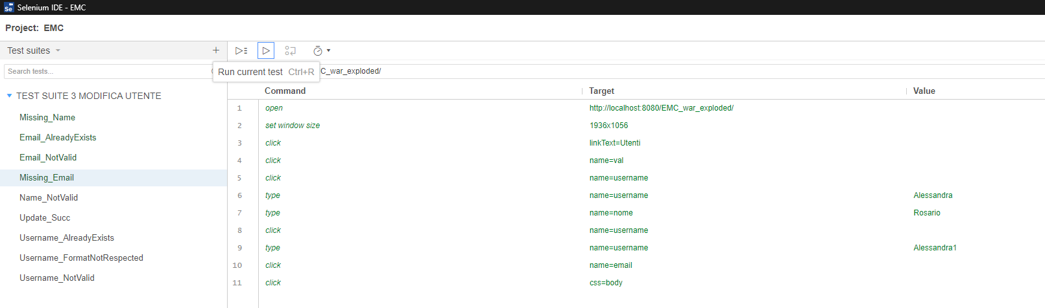

3.5 - TestModificaDatiUtente_NomeFormatoErrato

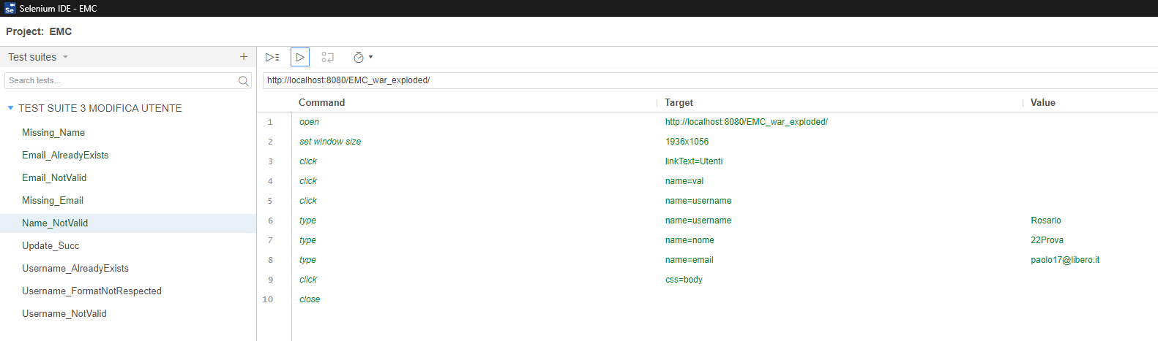

3.6 - TestModificaDatiUtente_InputValidi

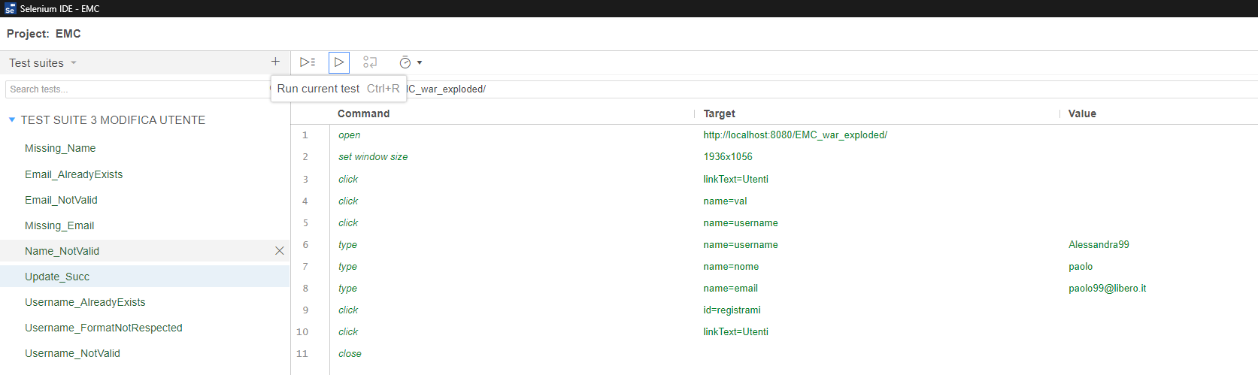

3.7- TestModificaDatiUtente_UsernameEsistente

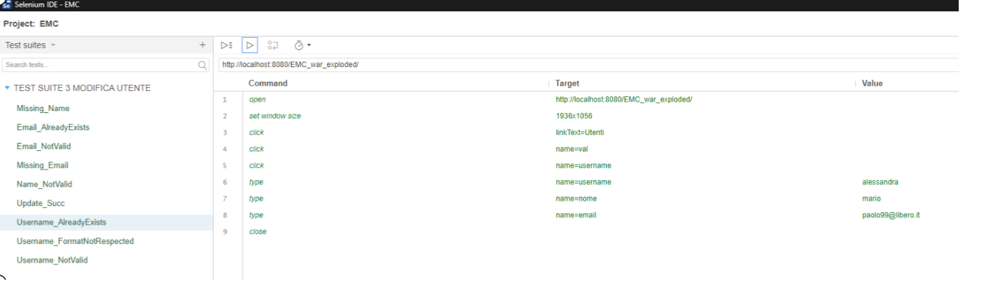

3.8 - TestModificaDatiUtente_UsernameFormatoErrato

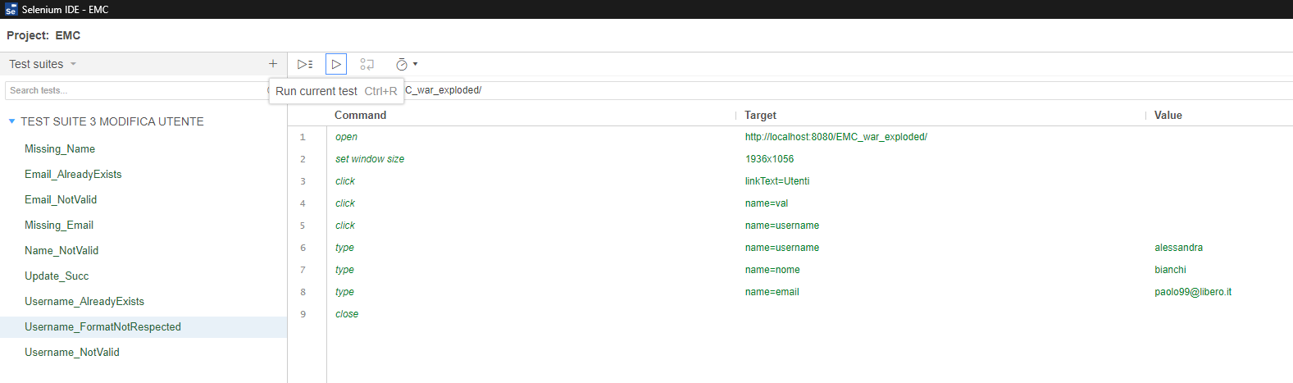

3.9 - TestModificaDatiUtente_usernameVuoto

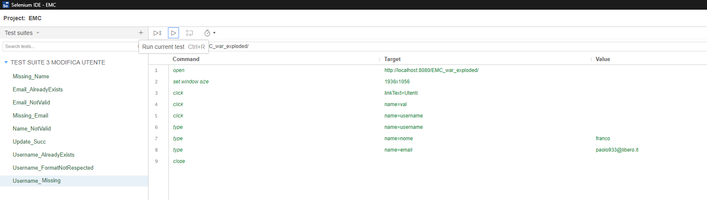

# 4 – TestSuiteCategoria

4.1 - TestModificaCategoria_InputValidi

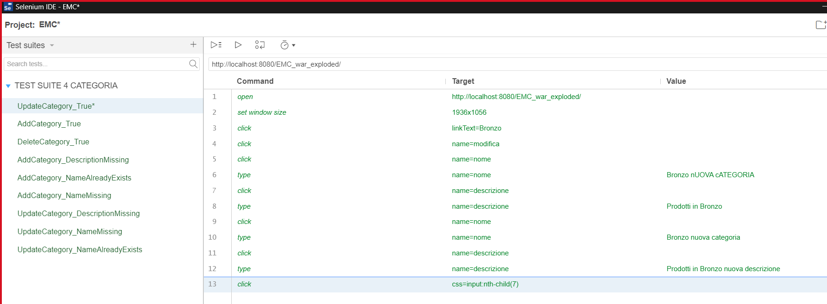

4.2- TestAggiungiCategoria_InputValidi

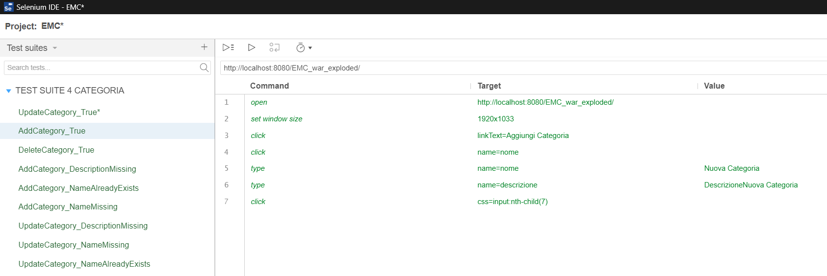

4.3- TestEliminaCategoria

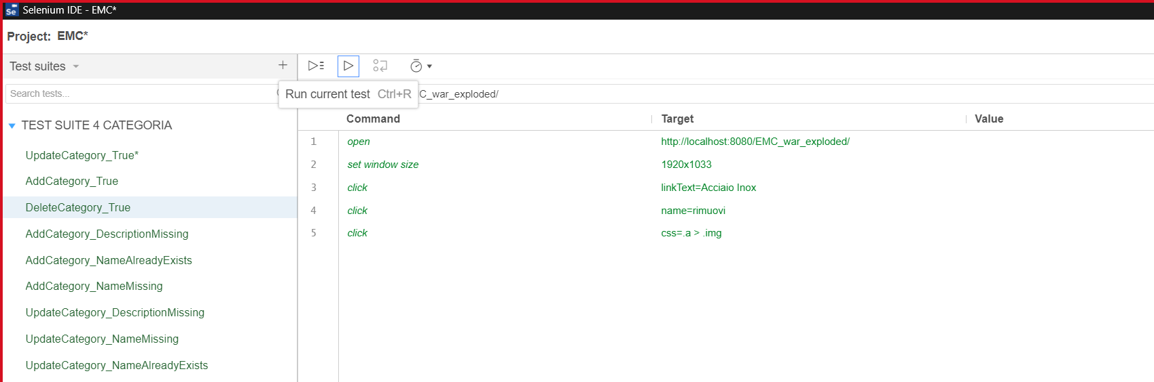

4.4 - TestAggiungiCategoria_DescrizioneVuota

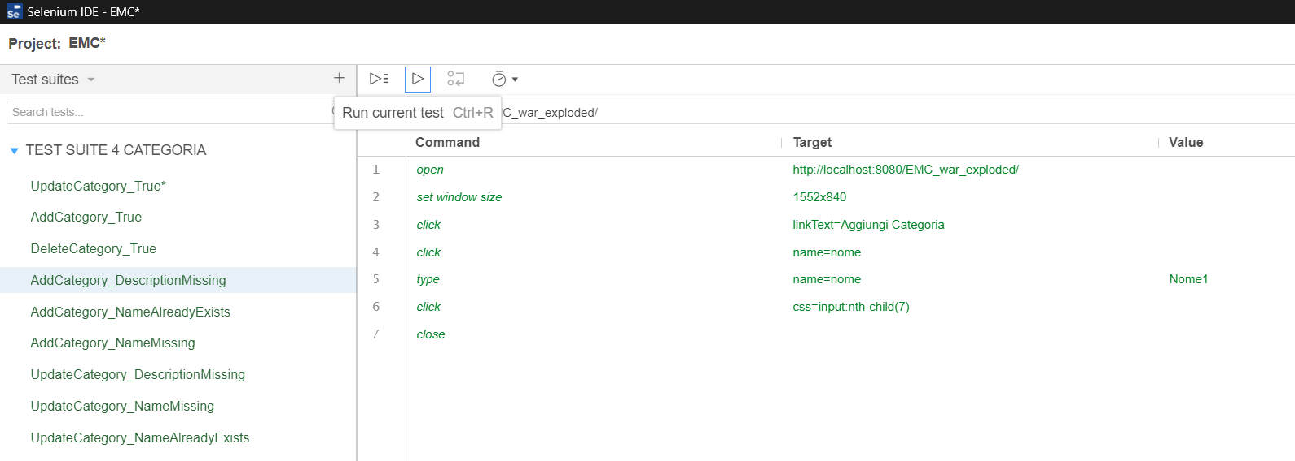

4.5 - TestAggiungiCategoria_NomeEsistente

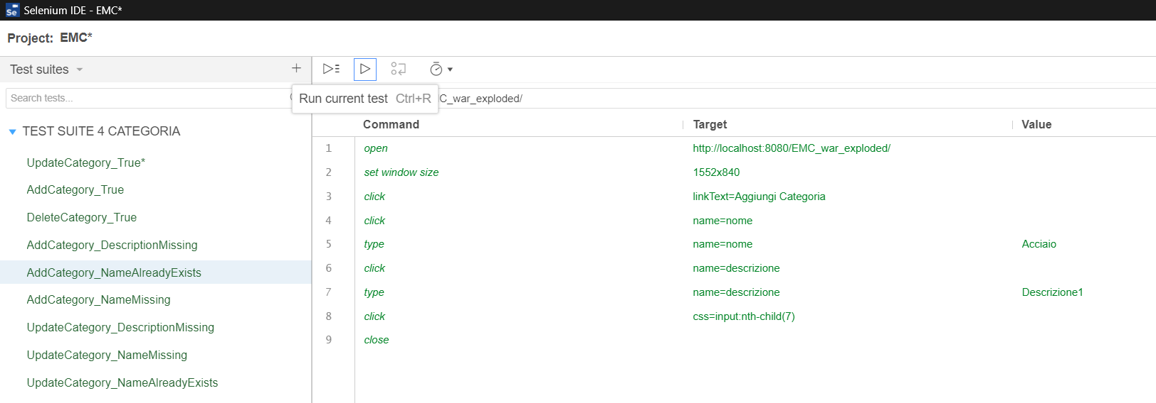

4.6 - TestAggiungiCategoria_NomeVuoto

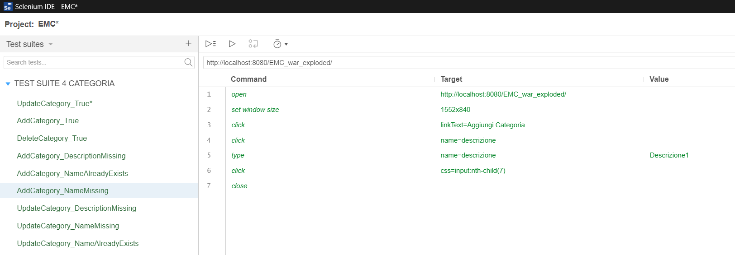

4.7- TestModificaCategoria_DescrizioneVuota

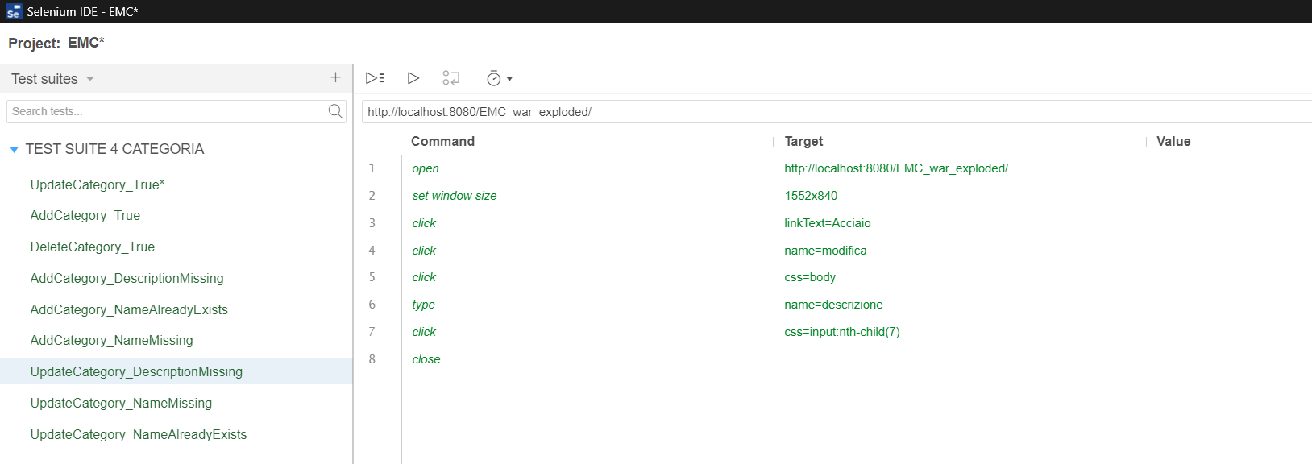

4.8- TestModificaCategoria_NomeVuoto

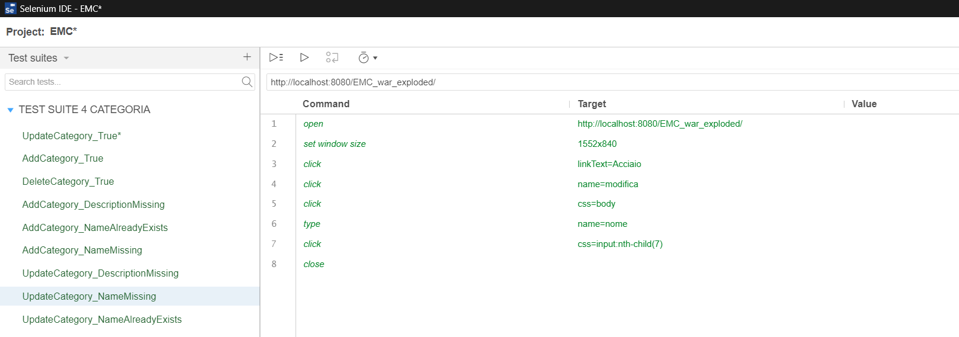

4.9 - TestModificaCategoria_ParametriNonModificati

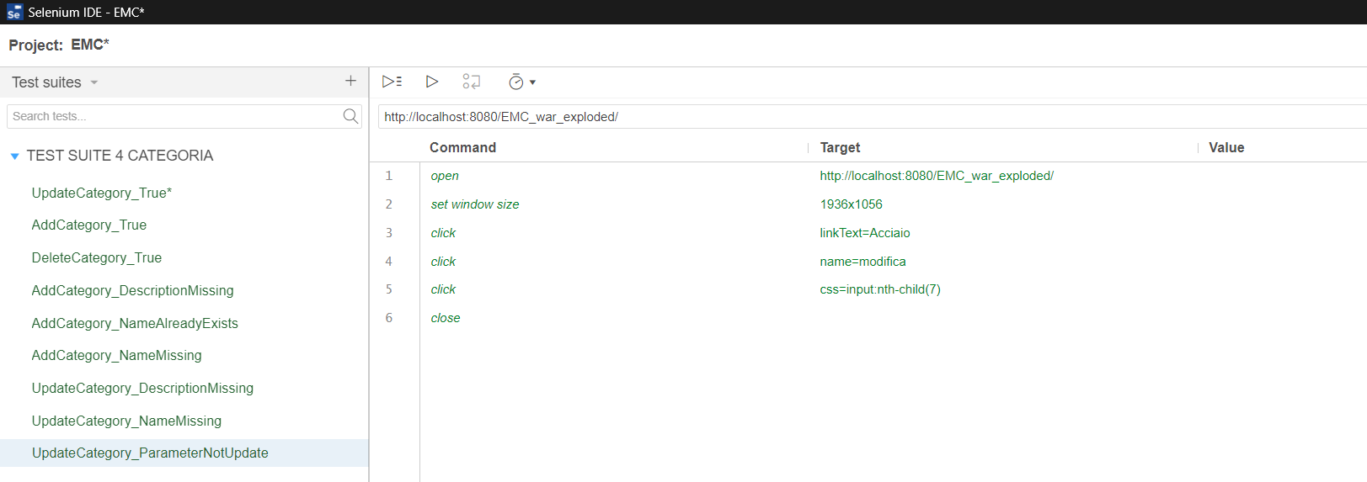

# 5 – TestSuiteLogin

5.1 - TestLogin_InputValidi

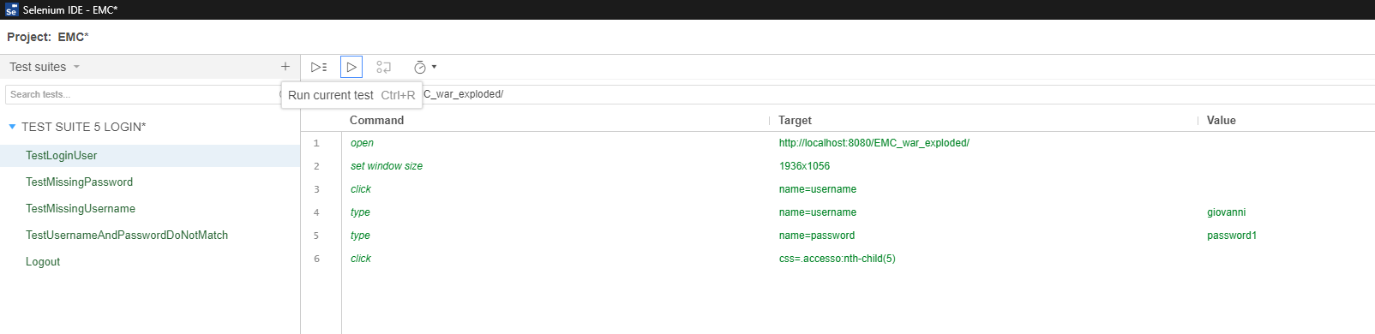

5.2 - TestLogin_PasswordVuota

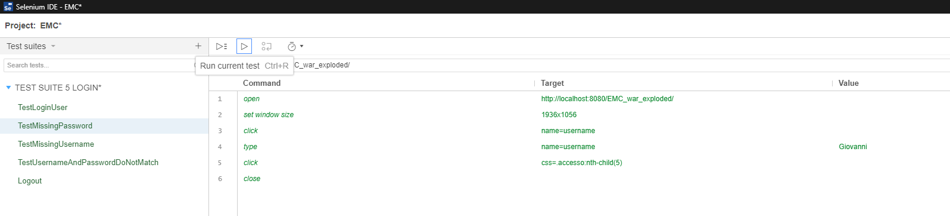

5.3 - TestLogin_UsernameVuota

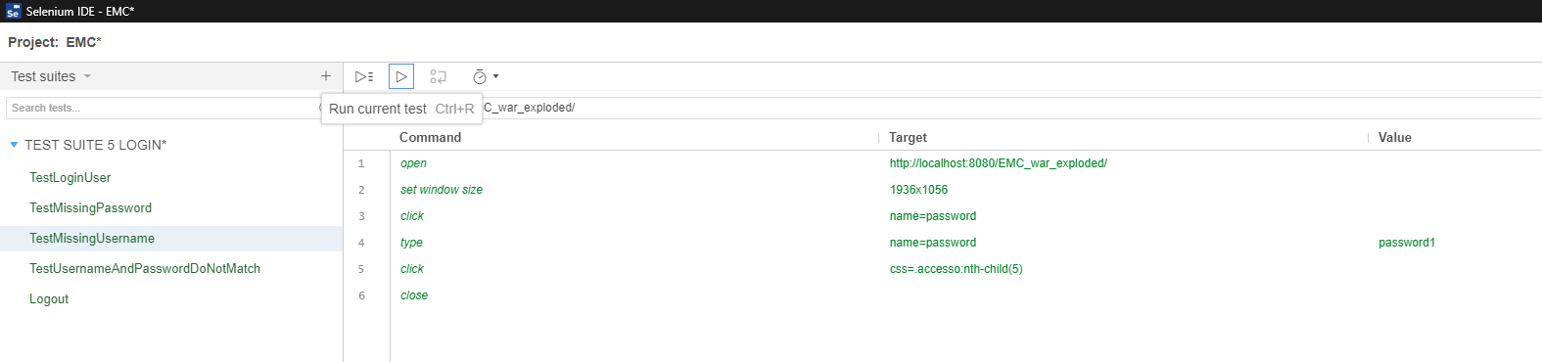

5.4 - TestLogin_UsernamePasswordNonCorrispondenti

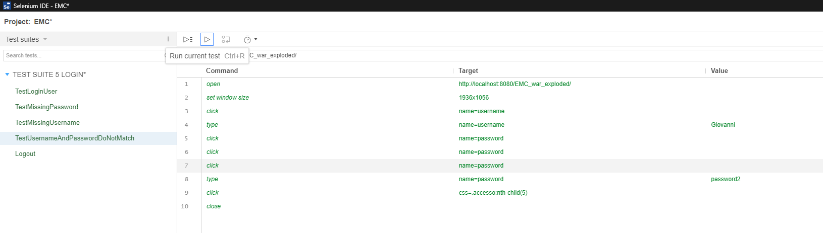

5.5 - TestLogout

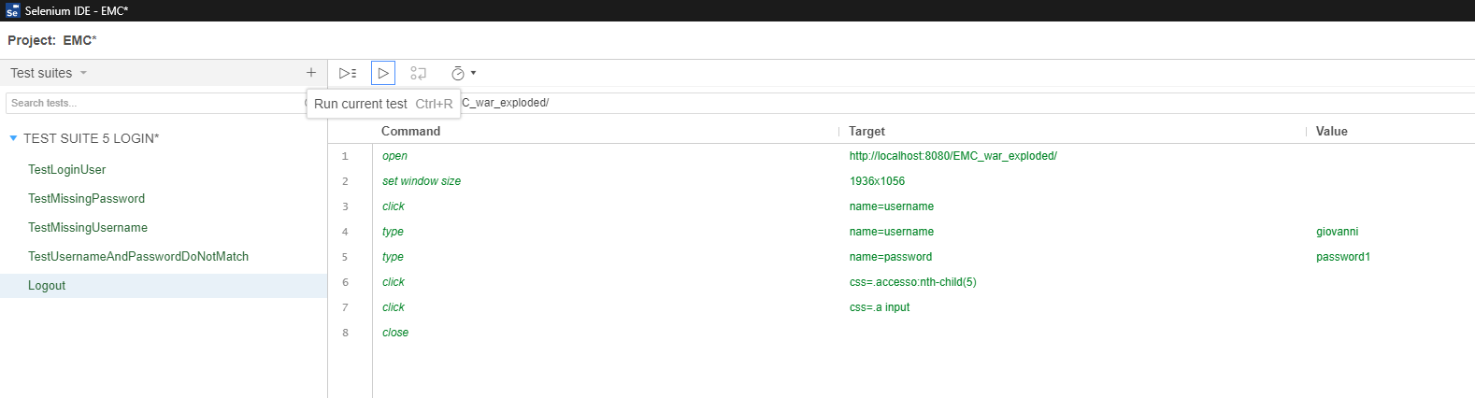

# 6- TestProcediAcquisto

6.1 - TestProcediAcquisto_IndirizzoVuoto

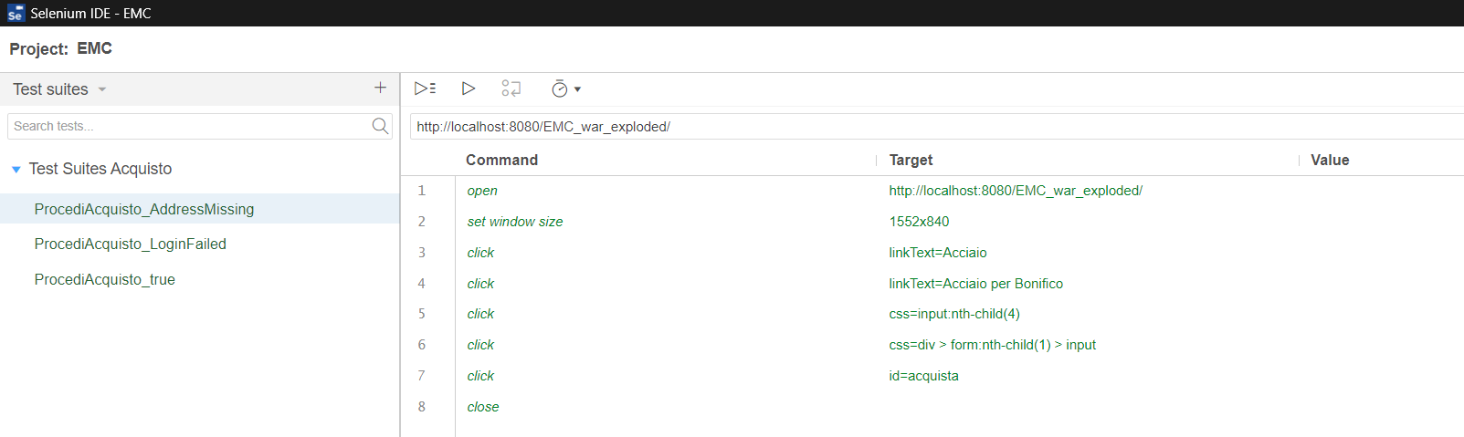

6.2 - TestProcediAcquisto_LoginNonEffettuato

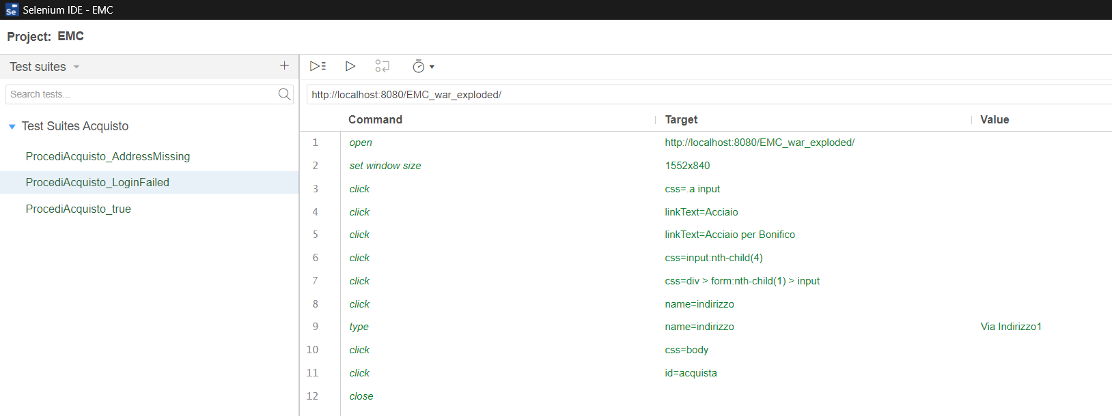

6.3 - TestProcediAcquisto_Avvenuto

